**个人简历**

|  |
| --- |
| **◎工作经验**  **工作名称：OC服务生**  **起年截止：2018/06-2018/09**  **担任职务：基层管理人员**  **工作描述：从高中毕业到大学开学期间做过OC服务生.管理过基层工作，备受喜悦，其中遇到一些刁难客户坎坷我全力克服，认真分析，解答，提高，解说增加其人际关系交际能力，增强了我对服务业工作的管理责任感。** |

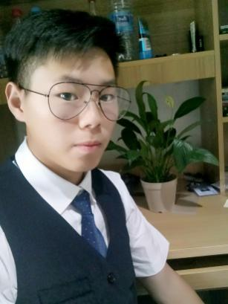

**我的简历**

|  |  |  |
| --- | --- | --- |
| **姓名：丁兴摇**  **性别：男**  **电话：18508702903**  **邮箱：2373771247@qq.com**  **求职意向**  **服务业，高铁乘务人员，服务管理人员** |  | **◎教育经验**  **学校名称：滇西科技师范学院**  **学院名称：航空与轨道交通学院**  **专业名称：高速铁路客运乘务**  **起始时间：2018/9-2021/6**  **主修课：管理学 企业管理 英语应用 服务礼仪**  **普通话运用 计算机基础运用** |

**◎自我评价**

**本人性格热情开朗，爱笑，待人友好，为人诚实，工作勤奋吃苦耐劳，尽职尽责，笑容具有亲和力，善于沟通交流适合服务行业.**

**◎简历及奖项荣耀**

**2017推荐参加县级道德讲堂（网上可搜），被誉为道德模范青少年.校级艺术节主持人（网上可搜），县级团队朗诵比赛二等奖.县级文化宣传形象代言，英语过六级．**

**※职业技能**

**掌握了企业管理，服务礼仪,计算机基础应用，高铁乘务相关知识，英语过六级，能支持相关英语交流，普通话流畅.**

**□兴趣爱好**

**热爱阅读，听音乐，游泳，朗诵，敢于有勇气尝试新鲜事物，就如图片所说，唯有勇气才能打破从零开始，任何的事物都应该从开始到精通只要不断去尝试，我相信我能做的更好，我热爱服务这个行业，希望能尽我所学去服务更多的人.**